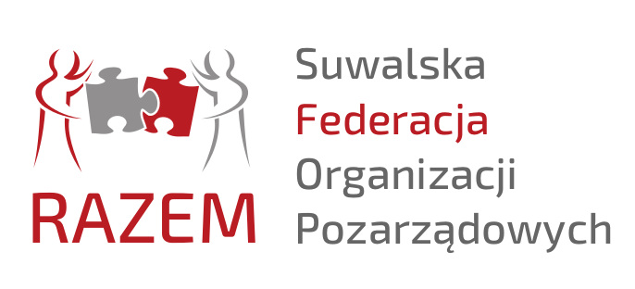
Suwalska Federacja Organizacji Pozarządowych RAZEM
16-400 Suwałki, ul. Noniewicza 91, tel./fax 87 565 02 58
e-mail: razem@federacjasuwalki.pl
www.federacjasuwałki.pl

Formularz zgłoszeniowy do udziału w szkoleniu:

„Kompetentni dla potrzebujących – szkolenie wolontariuszy pracujących z osobami
z niepełnosprawnością w Suwałkach”

24 maja (wtorek) 2016 r.

Nazwisko |  | Imię lub imiona |  | Data urodzenia
Dane  kontaktowe | Miejscowość, ulica, nr domu, nr mieszkania
Dane  kontaktowe | Telefon |  | e-mail:

Zgodnie z ustawą z dnia 29 sierpnia 1997 r. o ochronie danych osobowych (Dz. U. z 2002 r. Nr 101, poz. 926, ze zm.) wyrażam zgodę na przetwarzanie moich danych osobowych dla potrzeb niezbędnych do realizacji zadania pt.
„Kompetentni dla potrzebujących – szkolenie wolontariuszy pracujących z osobami z niepełnosprawnością w Suwałkach”

............................................. ............................................
Imię i nazwisko Miejscowość i data

Zgłoszenia
Osobiste, telefoniczne, e-mailem lub pocztą na formularzu pod adresem:
Suwalska Federacja Organizacji Pozarządowych RAZEM
16 – 400 Suwałki, ul. Noniewicza 91, tel./fax 87 565 02 58
e-mail: razem@federacjasuwalki.pl
www.federacjasuwalki.pl

Liczba miejsc ograniczona. Liczy się kolejność zgłoszeń.
Osoby zakwalifikowane na szkolenie zostaną o tym poinformowane.


Szkolenie odbywa się w ramach zadania pt. „Kompetentni dla potrzebujących – szkolenie wolontariuszy pracujących z osobami z niepełnosprawnością w Suwałkach”, współfinansowanego ze środków Miasta Suwałki.

